Preisträger der „Inklusionspreise on Tour“ 2022

Inklusionspreise on Tour- 1. Station:
Walderlebniszentrum Gramschatzer Wald am 03.11.2022

„Sinneswandeln“- ein Pfad für Menschen mit und ohne Behinderung
Förderverein Walderlebniszentrum Gramschatzer Wald
Gewinner in der Kategorie: Bildung und Erziehung

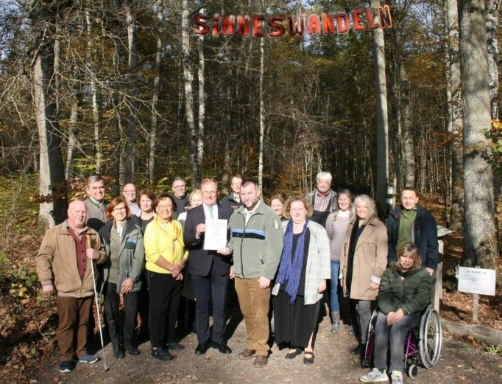

Inklusionspreise on Tour- 2. Station:
Marie- Juchacz- Haus, Würzburg am 15.11.2022

„Ambulant Betreutes Wohnen“ (ABW)
AWO Unterfranken
Gewinner in der Kategorie: Wohnen

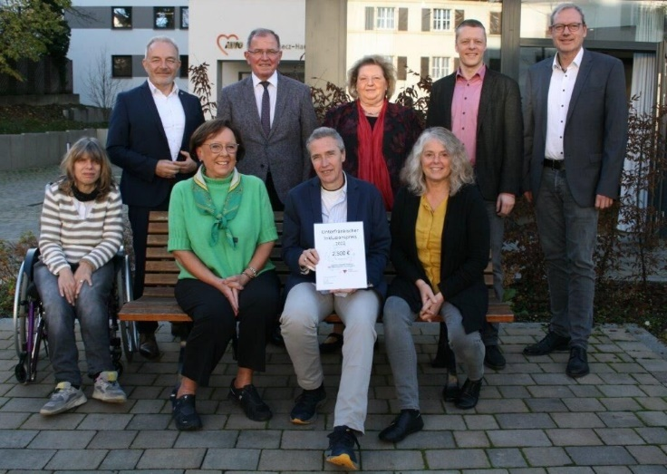

Inklusionspreise on Tour- 3. Station:
Priska gGmbh, Schöllkrippen am 17.11.2022

„P…- restlos gut!“
Priska gGmbh
Gewinner in der Kategorie: Arbeit

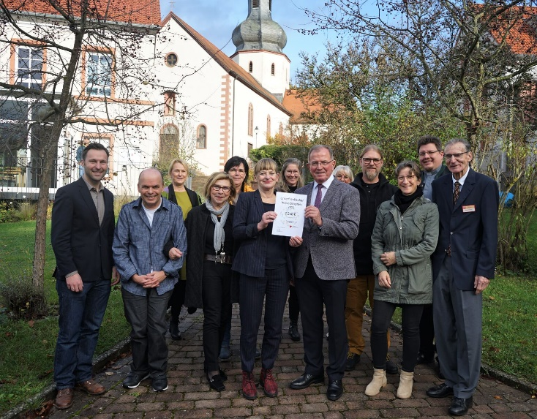

„Inklusive Genusswanderwoche im Biosphärenreservat Rhön“
Sonja und Rainer Brell
Gewinner in der Kategorie: Kultur, Natur und Umwelt

https://www.youtube.com/watch?v=zs0zuq4j8ro

Inklusionspreise on Tour- 4. Station: Georgi- Kurhalle Bad Brückenau am 24.11.2022

„MS- Freirad“
MS- Gruppe Bad Brückenau
Gewinner in der Kategorie: Freizeit und Sport

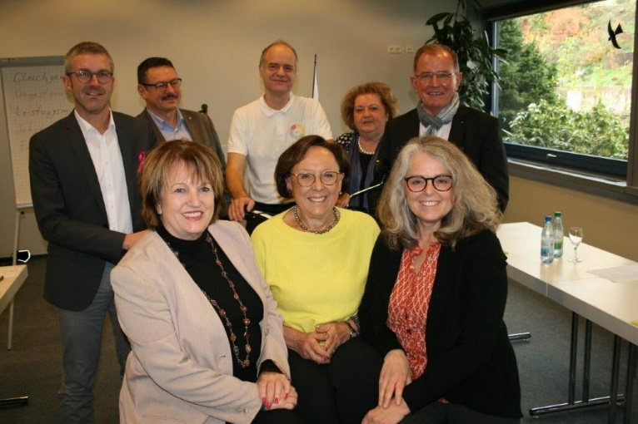

Inklusionspreise on Tour- Station 5: Kickers- Stadion Würzburg am 11.12.2022

„Raus aus dem Abseits“
FC Würzburger Kickers
Sonderpreis für langjähriges, besonderes gesellschaftliches Engagement im Bereich Inklusion

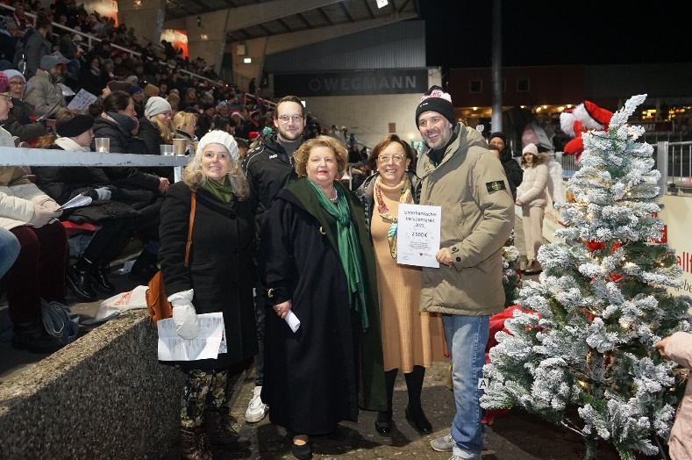

Wir sagen DANKE und freuen uns auf die „Inklusionspreise on Tour“ 2023!

